НУ – наручное устройство

ГУ – головное устройство

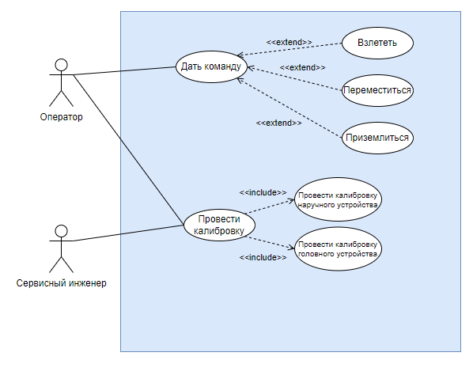

Таблица 1 – Дать команду «Взлететь»

|  |
| --- |
| Основной сценарий |
| 1. Оператор делает *жест_нейм* |
| 1. НУ считывает изображение и определяет жест |
| 1. НУ посылает сигнал на ресивер |
| 1. Ресивер принимает сигнал и формирует команду, после отправляет её на БПЛА |
| 1. БПЛА производит взлёт |
| Расширения |
| 1а. БПЛА уже в воздухе.  .1: Ресивер посылает оповещение на ГУ  .2: ГУ выводит оповещение о невозможности выполнения команды |
| 2а. НУ не может считать изображение  .1: НУ посылает на ресивер сигнал  .2: Ресивер посылает оповещение на ГУ  .3: ГУ выводит оповещение о необходимости ТО/калибровки НУ |
| 3а. НУ не может установить связь с ресивером (стоит задуматься о каком-нибудь резервном серве, хз)  .1: НУ включает световую индикацию, сигнализирующую о потере связи |
| 4а. Ресивер принял невалидные данные  .1: Ресивер запрашивает повтор от НУ |
| 4б. Ресивер повторно принял невалидные данные  .1: Ресивер посылает оповещение на ГУ  .2: ГУ выводит оповещение о необходимости ТО/калибровки НУ |
| 4в. Ресивер не может установить связь с БПЛА  .1: Ресивер включает световую индикацию, сигнализирующую о потере связи |

Таблица 2 – Дать команду «Переместиться»

|  |
| --- |
| Основной сценарий |
| 1. Оператор наводит глаза на точку перемещения |
| 1. Оператор нажимает кнопку сканирования взгляда |
| 1. ГУ считывает изображение с камеры глаз и с камеры пространства |
| 1. ГУ определяет точку для перемещения |
| 1. Оператор делает *жест_нейм* |
| 1. НУ считывает изображение и определяет жест |
| 1. НУ и ГУ отправляют данные на ресивер |
| 1. Ресивер принимает данные и формирует команду, после отправляет её на БПЛА |
| 1. БПЛА перемещается |
| Расширения |
| 2а. БПЛА не в воздухе.  .1: Ресивер посылает оповещение на ГУ  .2: ГУ выводит оповещение о невозможности выполнения команды |
| 2а. При нажатии кнопки не начинается сканирование  .1: ГУ выводит оповещение о невозможности сканирования |
| 3а. Камера глаз не может считать изображение  .1: ГУ выводит оповещение о необходимости ТО/калибровки ГУ |
| 3б. Камера пространства не может считать изображение  .1: ГУ выводит оповещение о необходимости ТО/калибровки ГУ |
| 3в. Камера глаз не может сфокусироваться на глазах  .1: ГУ выводит оповещение о необходимости ТО/калибровки ГУ |
| 6а. НУ не может считать изображение  .1: НУ посылает на ресивер сигнал  .2: Ресивер посылает оповещение на ГУ  .3: ГУ выводит оповещение о необходимости ТО/калибровки НУ |
| 7а. НУ или ГУ не может установить связь с ресивером  .1: Соответствующее устройство включает световую индикацию, сигнализирующую о потере связи |
| 8а. Ресивер принял невалидные данные  .1: Ресивер запрашивает повтор от соответствующих устройств |
| 8б. Ресивер повторно принял невалидные данные  .1: Ресивер посылает оповещение на ГУ  .2: ГУ выводит оповещение о необходимости ТО/калибровки НУ |
| 8в. Ресивер не может установить связь с БПЛА  .1: Ресивер включает световую индикацию, сигнализирующую о потере связи |